WATERVERVUILING

Waterkringloop

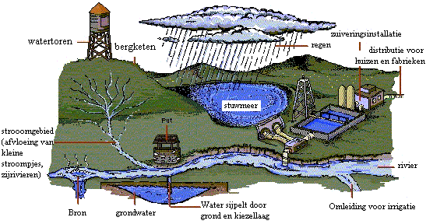

Uitleg bij bovenstaande tekening
…………………………………………………………………………………………………………………………………………………………………………………………………………………………………………………………………………………………………………………………………………………………………………………………………………………………………………………………………………………………………………………………………………………………………………………………………………………………………………………………………………………………………………………………………………………………………………………………………………………………………………………………………………………………………………………………………………………………………………………………………………………………

Waterkwaliteit in de omgeving van Gistel:

Het water is ……………………………………………………………………………………

Watervervuiling

Oorzaken:

- …………………………………………………………………………………………
- …………………………………………………………………………………………
- …………………………………………………………………………………………

Tekst 1

De onvoldoende aanvulling van de grondwatervoorraden door de snelle afvoer van regenwater naar riool, beek of rivier. De oorzaak ligt in de steeds toenemende ondoorlaatbare oppervlaktes (vb.: wegen, voetpaden, parkings) en het verdwijnen van de traditionele grachten.

Gevolgen:

- …………………………………………………………………………………………
- …………………………………………………………………………………………
- ……………………………………………………………………………………………………………………………………………………………………………………

Tekst 2

Water heeft een zelfreinigend vermogen dat zorgt voor de afbraak van een aantal stoffen. ( de bacteriën en kleine diertjes zuiveren de vervuilde stoffen in het water). Wordt het water te zeer vervuild, dan wordt het zelfreinigend vermogen aangetast en de werking van het bestaand milieusysteem verstoord. Gevolg: de kwaliteit van het water gaat achteruit.

Oplossingen:

- Landbouw: ………………………………………………………………………………………………………………………………………………………………………………………………

- Industrie: ………………………………………………………………………………………………………………………………………………………………………………………………

- Huishoudens: ………………………………………………………………………………………………………………………………………………………………………………………………………………………………………………………………………………………………

Tekst 3

Vlaamse overheid: sensibiliseringscampagne rond waterverontreiniging

Door het gebruik van meststoffen en bestrijdingsmiddelen leiden landbouwactiviteiten vandaag onder meer tot te hoge nitraatconcentraties (= planten halen nitraat uit meststoffen → nodig voor de groei, maar door overbemesting is er teveel nitraat in de grond, dus ook teveel in het oppervlakte water) in het Vlaamse oppervlaktewater. Naast de aanpak van de waterverontreiniging is ook het zuiveren van water bij bedrijfslozingen aangewezen. Niet alleen de industrie- en landbouwsector zijn verantwoordelijk voor overvloedig watergebruik en watervervuiling , maar ook de gezinnen spelen hier een steeds grotere rol. De gezinnen zijn goed voor bijna 1/3 van het totale waterverbruik in Vlaanderen. Vooral het verkeerd, overmatig en onnodig gebruik van waterschadelijke producten, zoals o.a. bestrijdingsmiddelen, was- en reinigingsmiddelen, en het lozen van huishoudelijk afvalwater brengt schade toe aan het milieu.
Naar aanleiding van deze vaststellingen start de Vlaamse overheid haar campagne om de belangstelling van de mensen te wekken rond het beperken van watervervuiling. Er zal in verschillende fasen campagne gevoerd worden bij diverse doelgroepen. In de eerste fase worden de media ingeschakeld om de aandacht van het publiek, namelijk de gezinnen, te vestigen op de problematiek van waterverontreiniging. In een tweede fase worden specifieke doelgroepen, eerst de landbouw en later de industrie, aangesproken en geïnformeerd via gespecialiseerde advertenties en brochures.

Vragen bij de tekst:

- Waardoor verhogen de nitraatconcentraties?
………………………………………………………………………………………………………………………………………………………………………………………………

- Hoeveelste deel van het totale waterverbruik in Vlaanderen gaat er naar gezinnen?
………………………………………………………………………………………………

- Geef de verschillende fasen van de campagne.
………………………………………………………………………………………………………………………………………………………………………………………………………………………………………………………………………………………………………………………………………………………………………………………………………………………………………………………………………………………………

Korte herhaling:

- We beschikken over meer / minder grondwater dan oppervlakte water.
- De neerslag in België zorgt voor de grootste / kleinste hoeveelheid water in de waterbalans.
- De waterkwaliteit van de rivieren in Zuid-België is veel slechter / veel beter dan in Noord-België.
- De watervervuiling neemt af / toe met de bevolkingsdichtheid.
- De landbouw is geen / wel een vervuiler van het water.
- ………………………………………. zijn onmisbaar om de watervoorziening veilig te stellen.

